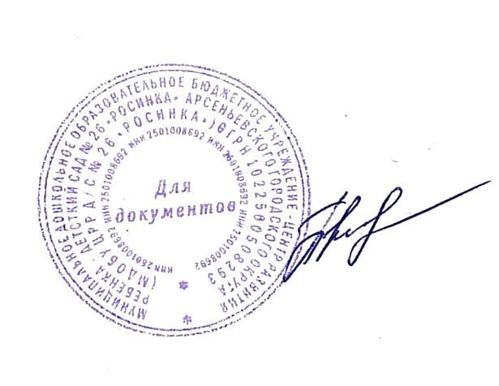  ПРИНЯТО:  на заседании  педагогического совета  протокол № 1  от «30» августа 2023 г. | УТВЕРЖДАЮ:  Заведующий МДОБУ ЦРР д/с № 26 «Росинка»  ___________ Т.С. Пиковая  от «30» августа 2023 г.

ПОЛОЖЕНИЕ
о языке образования
в муниципальном дошкольном образовательном бюджетном учреждении Центр развития ребенка – детский сад № 26 «Росинка» города Арсеньева

Общие положения

1.1. Настоящее Положение о языке образования в муниципальном дошкольном образовательном бюджетном учреждении «Центр развития ребенка – детский сад № 26 «Росинка» (далее - Положение) разработано в соответствии с Конституцией Российской Федерации; Федеральным законом Российской Федерации от 01.06.2005 53-ФЗ «О государственном языке Российской Федерации», ст. 14 Федерального закона Российской Федерации от 29.12.2012 273-ФЗ «Об образовании в Российской Федерации», приказом Министерства просвещения РФ от 31 июля 2020 года № 373 «Об утверждении Порядка организации и осуществления образовательной деятельности по основным общеобразовательным программам – образовательным программам дошкольного образования», Уставом муниципального дошкольного образовательного бюджетного учреждения «Центр развития ребенка – детский сад № 26 «Росинка».
  - Положение определяет язык образования в муниципальном дошкольном образовательном бюджетном учреждении «Центр развития ребенка – детский сад № 26 «Росинка» осуществляющем образовательную деятельность по образовательным программам дошкольного образования.
  - Настоящее Положение принято с учётом мнения Управляющего Совета (законных представителей) воспитанников. Настоящее Положение вступает в силу с момента его утверждения и действует бессрочно, до замены его новым Положением.
  - В Российской Федерации гарантируется получение образования на государственном языке Российской Федерации, а также выбор языка обучения и воспитания в пределах возможностей, предоставляемых системой образования.

Об установлении языка образования
  - В муниципальном бюджетном дошкольном образовательном учреждении (далее - Учреждение) деятельность осуществляется на государственном языке Российской Федерации - русском языке.
  - Граждане Российской Федерации имеют право на получение дошкольного образования на родном языке из числа языков народов Российской Федерации.
  - Иностранные граждане и лица без гражданства все документы предоставляют в Учреждение на русском языке или вместе с заверенным в установленном порядке переводом на русский язык.
  - Документация в Учреждении ведётся на русском языке.

